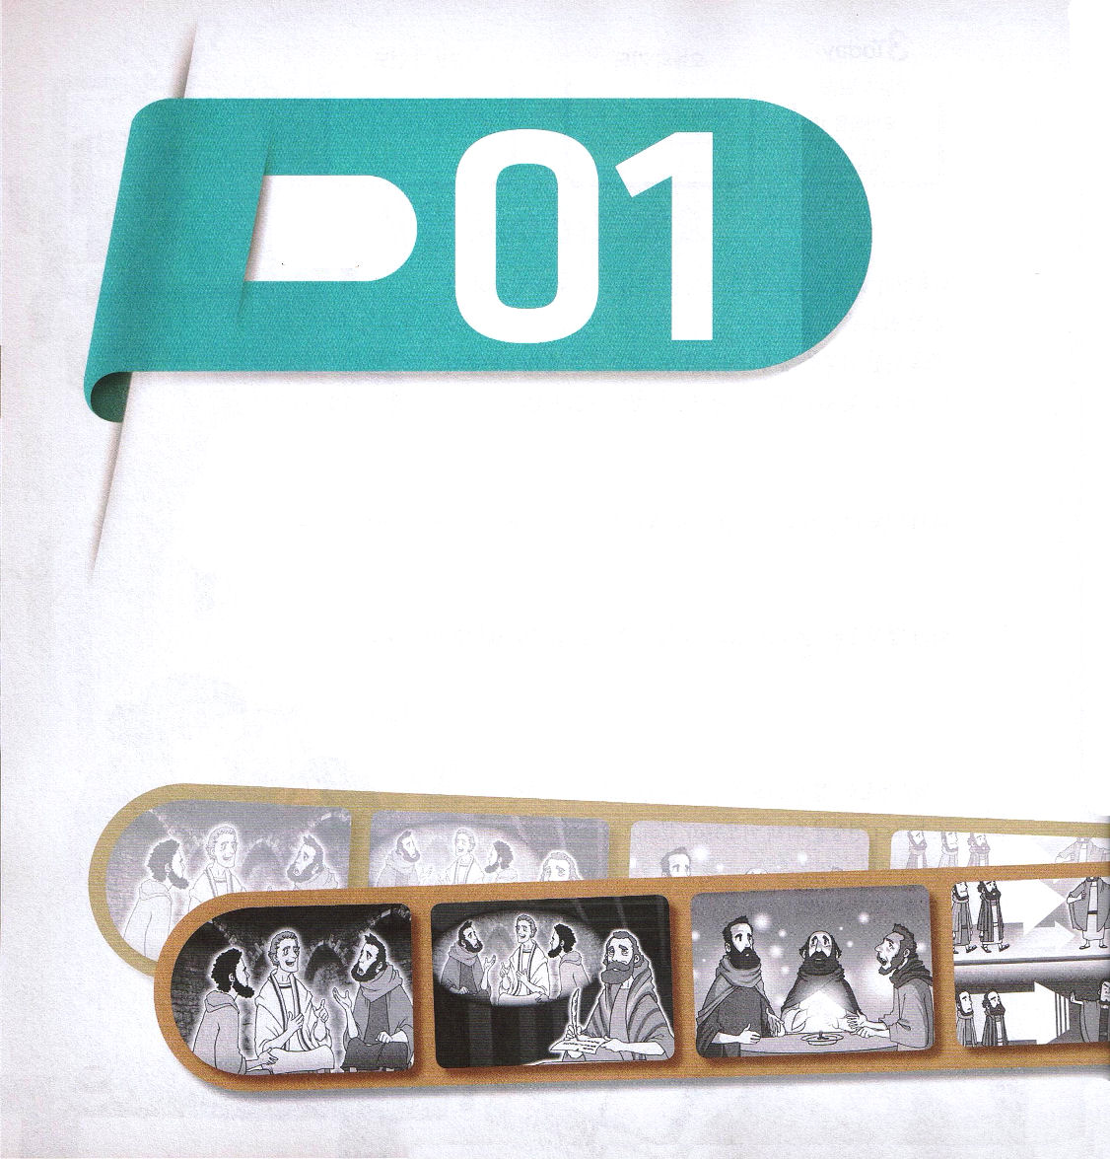

Ⅲヨハネ1:3
兄弟たちがやって来ては、あなたが真理に歩んでいる
その真実を証言してくれるので、私は非常に喜んでいます。

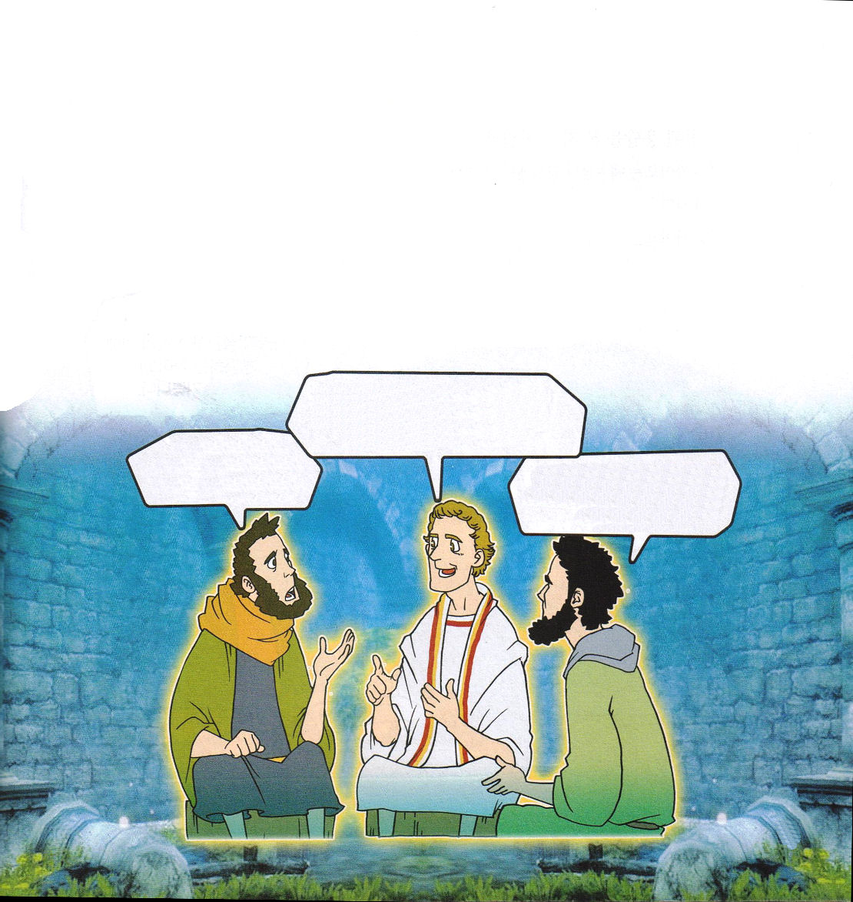
1. 愛される人です
(1) 神様から愛される人です Ⅲヨハネ1:1
(2) 伝道者から愛される人です Ⅲヨハネ1:1
(3) 信徒たちから愛される人です Ⅲヨハネ1:5

2. まことの答えの順序をこどものときに知れば世界が変わります Ⅲヨハネ1:2
(1)霊的な力を受けます
救いの祝福、三位一体の神様がくださる祝福、霊的な祝福を受けます
(2) すべての点で幸いを得ます
(3) 健康になります

ただイエス・キリストを信じている
あなたは、すでに神の子どもです。
神様はあなたとともにおられますよ。

ガイオ、
神の子どもになるには
どうしたらよいのだ？

私もイエス・キリストを
しんじたい。どうしたら
受け入れられるのか教えて
ください。

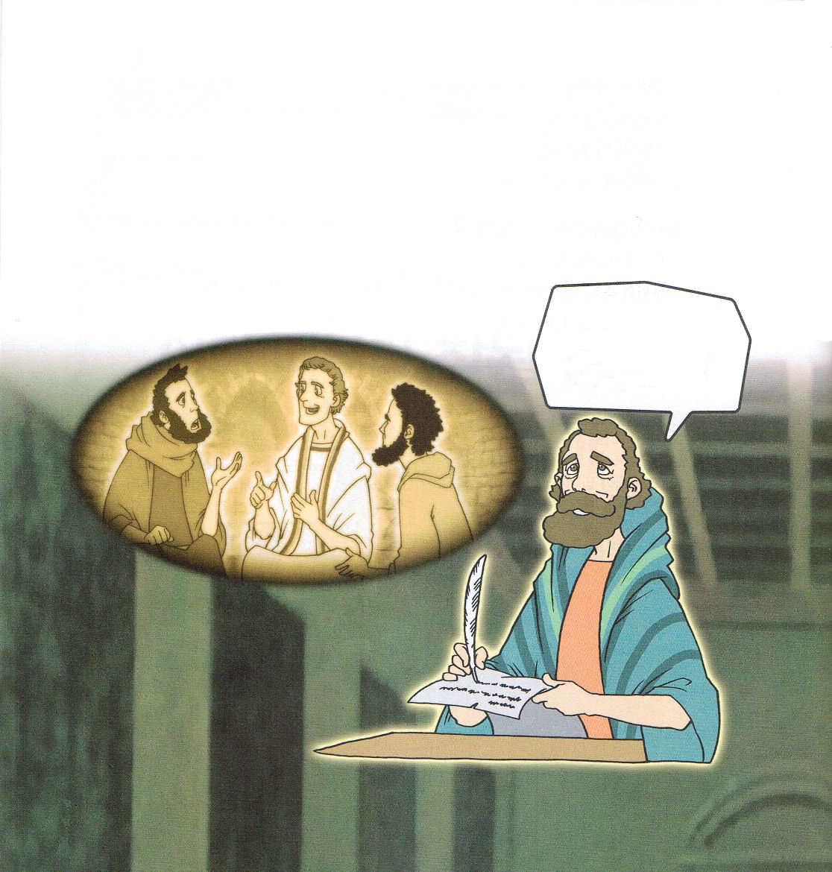

3. まことの答えを受けた者は、永遠な答えを受けます
(1) ガイオはイエス様の公生涯を見た者でした
(2) ガイオはヨハネに仕えた者でした
(3) ガイオはパウロに仕えた者でした ローマ16:23

イエス・キリストにあって
愛を実践して、真理の中で
行動するガイオ！
ほんとうにうれしいな

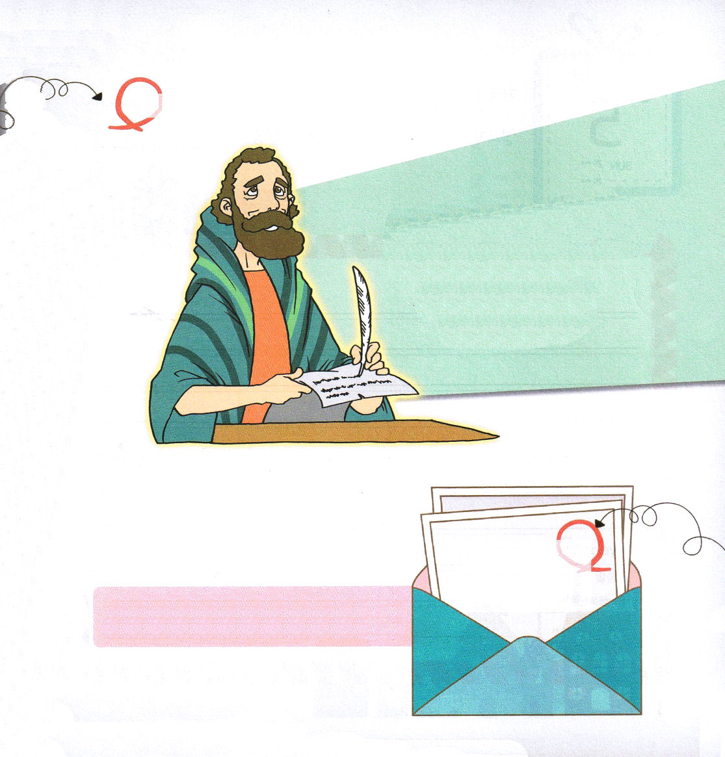

ヨハネの手紙第三 背景のはなし

私たちは世界を生かす弟子です。
友だちや先生に力になる手紙を書いてみよう

地の果てまで福音を広げようとする
伝道者の姿勢を教えてくれます。
イエス・キリストが教えられた
真理の中で生きることが
いちばん幸いな生活です。

だいすきなお友だちに
伝道者の心をこめて
手紙を書きましょう

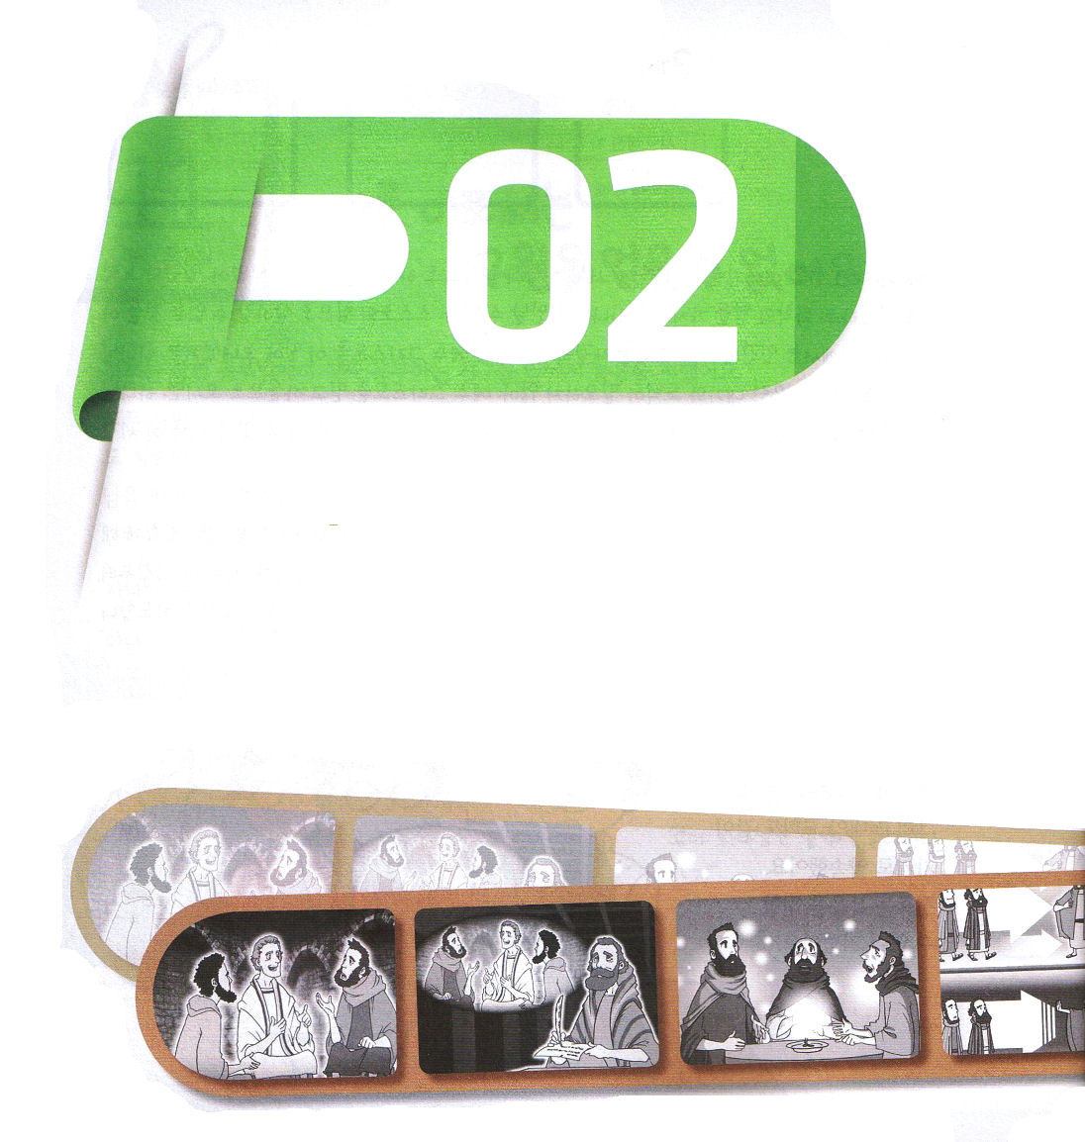

Ⅲヨハネ1:5
愛する者よ。あなたが、旅をしているあの兄弟たちのために
行っているいろいろなことは、真実な行いです。

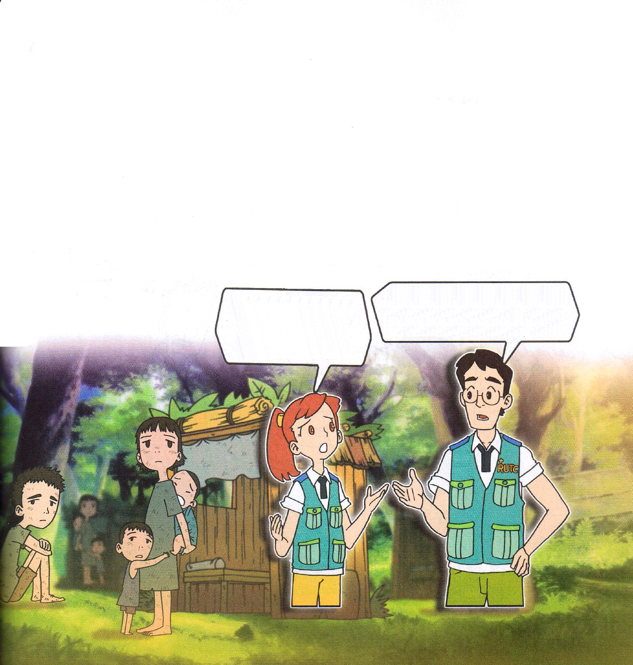
1. 散らされた者の集まりでした
(1) 15ヶ国から集まった人たちです 使徒2:9～11
(2) 3千人の弟子です 使徒2:41
(3) 散らされた者の中でピリポがサマリヤに福音を伝えました 使徒8:4～8
(4) ローマから離れた人と伝道者との出会いです 使徒18:1～4

2. 散らされた者の現場です － 旅人 Ⅲヨハネ1:5
(1) 神様の絶対計画があります (2) 神の国が実現されます
(3) 次世代が生かされます（Remnant） (4) 宣教の土台になります
(5) 文化の土台になります

そうだね。この世の知識で神様の
計画を判断することはできないよ。神様を信じない罪で次世代が滅びるようになったんだ。
こんなに貧しくて苦しく
暮らしているとは知らなかった。生きておられる神様はなぜこのようにされるの？

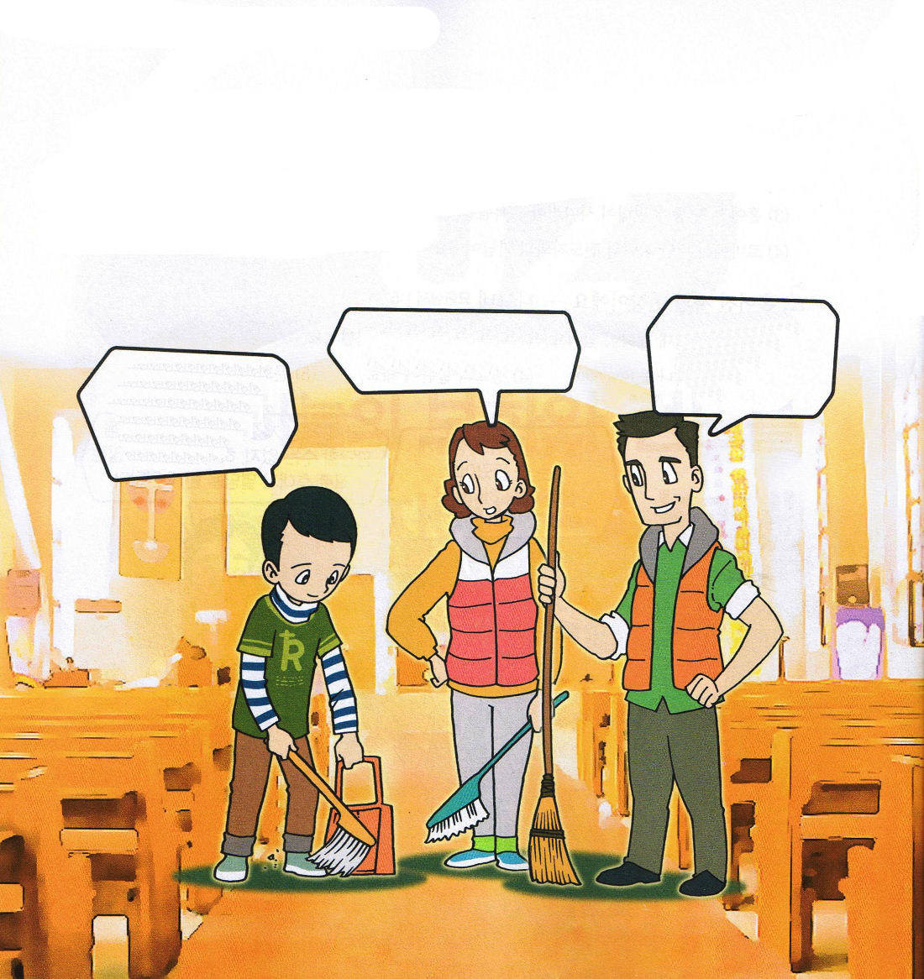
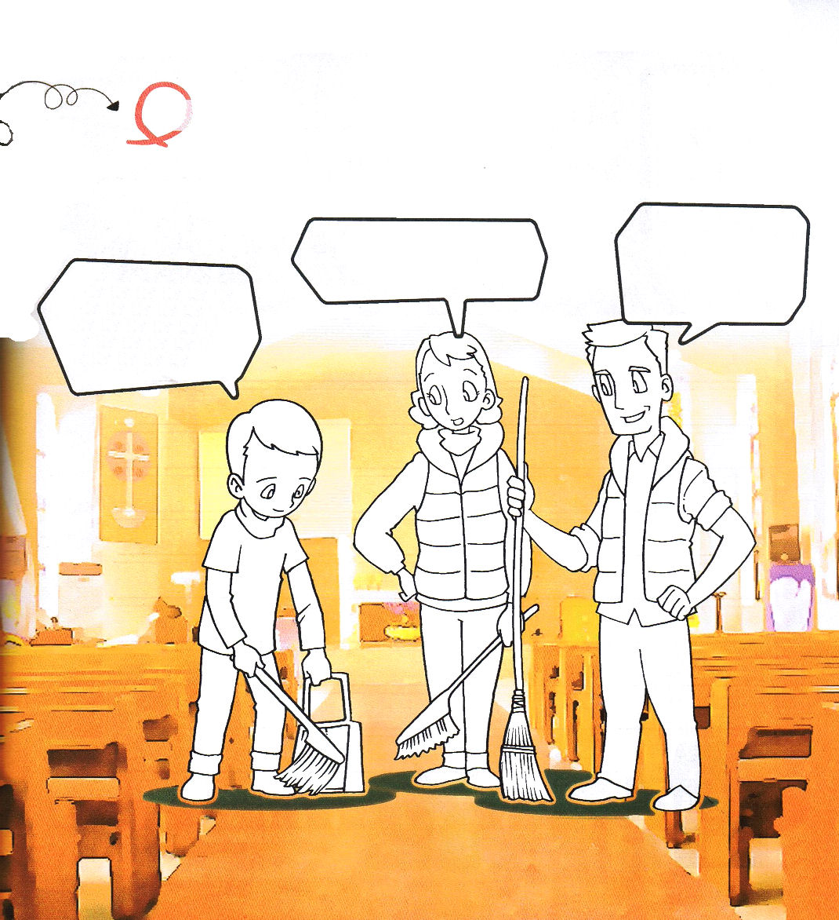

3. 聖書の一番重要な単語です
(1) 残りの者、隠された者です ゼパニヤ2:7
(2) 旅人です Ⅲヨハネ1:5

さすが神様が選ばれた
残りの者ね
福音のためにする
ことだから
上手にしような

ぼくは伝道者だから
福音のためになら
なにも惜しくはないよ

ぬりえ

ぼくはだから
のためになら
なにもしくはないよ
さすががばれた
りのね
のためにする
ことだから
にしような

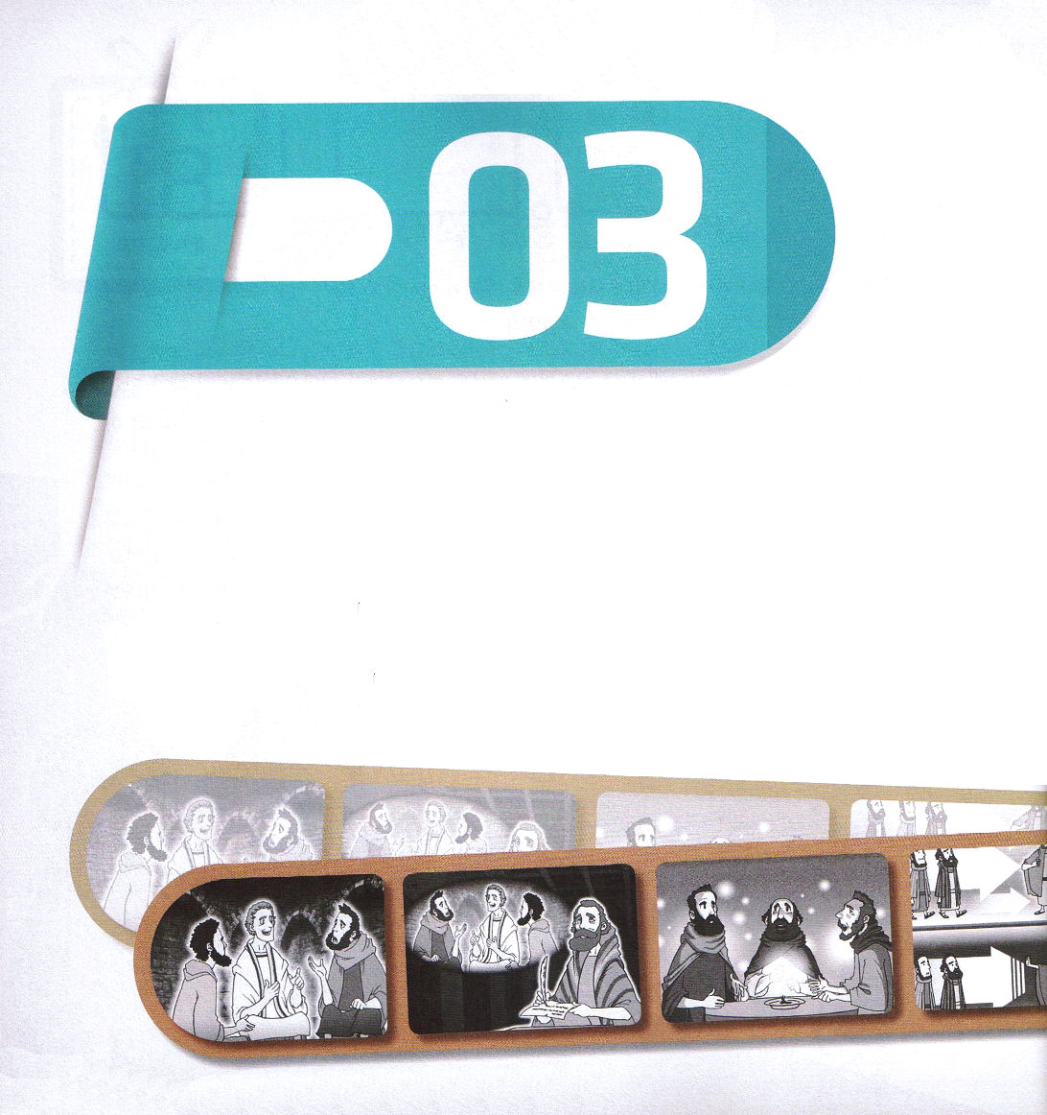
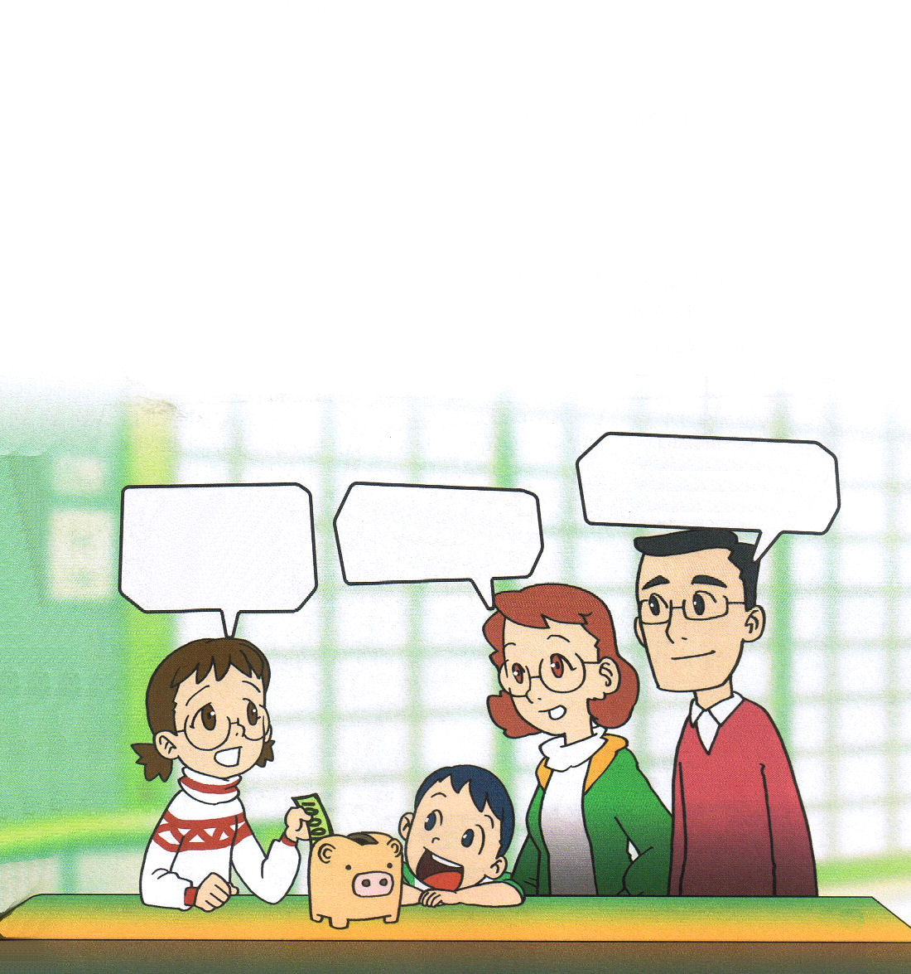

Ⅲヨハネ1:7
彼らは御名のために出て行きました。異邦人からは何も受けていません。

1. 七つの災いの理由がありました
(1) エジプトの奴隷生活をしました 出3:18
(2) ペリシテの攻撃を受けました Ⅰサムエル17:1～47
(3) アラムの攻撃を受けました Ⅱ列王6:8～24
(4) アッシリヤの攻撃を受けました Ⅱ列王19:14～35
(5) バビロンの捕虜になりました イザヤ6:13
(6) ローマの属国になりました 使徒1:6～7
(7) 次世代ののろい、放浪民族になりました マタイ27:25

2. 信仰の先祖に与えられた約束です
(1) アブラハムにくださった約束です 創世記12:1～3
地上のすべての民族は、あなたによって祝福されるでしょう

私の娘はりっぱだね。
神様がいちばん喜ばれる
宣教に参加するんだね。

宣教現場はたくさんの
苦しみがあるから
宣教師のために
お祈りしなくちゃ

そうね。伝道と宣教の
ためにママも
参加するわ

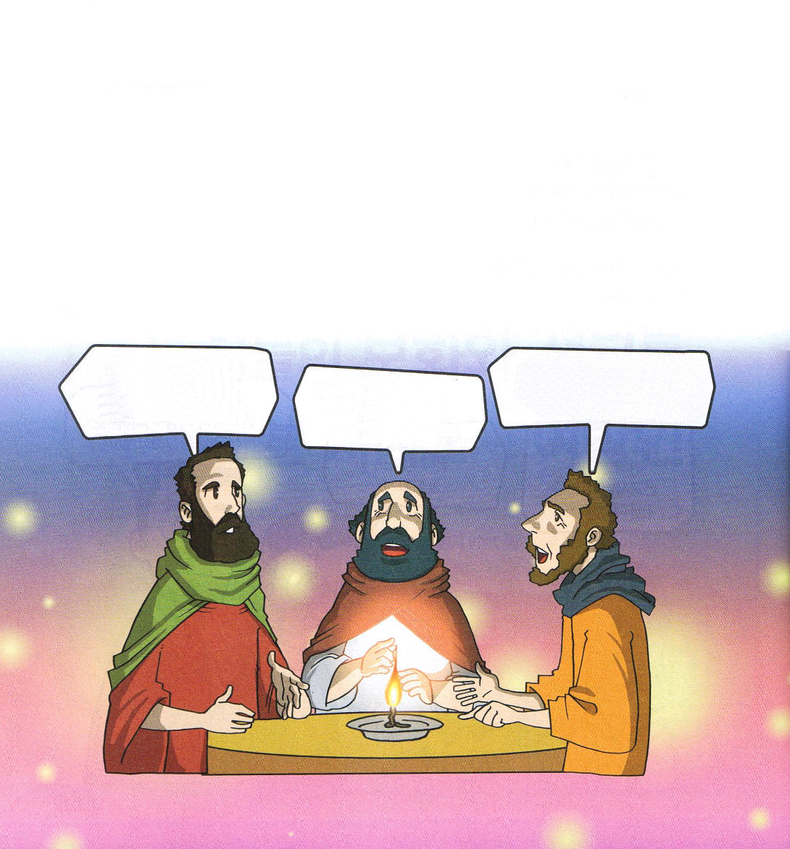
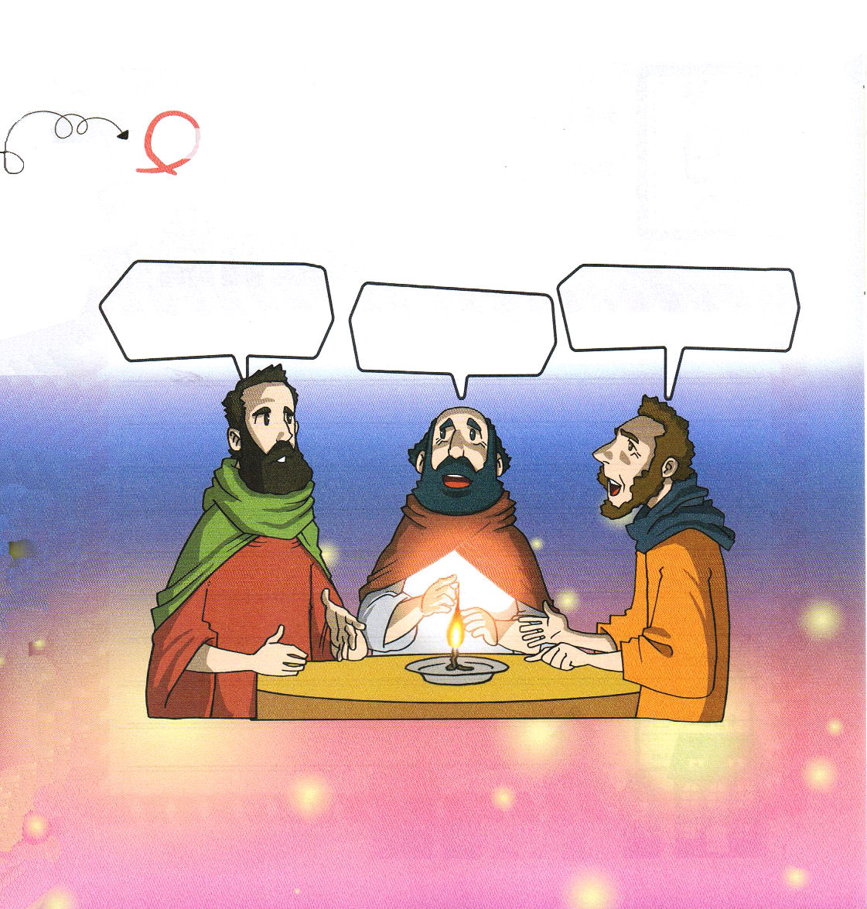
(2) あなたの子孫によって、地のすべての国々は祝福を受けるようになるでしょう 創22:18
(3) 起きて光を放ちます。最も小さい者も氏族となり、最も弱い者も強国と
なります イザヤ60:1～22
大路を造って国々の民の上に旗を揚げます イザヤ62:6～12

3. イエス様の最後の約束です
(1) あらゆる国の人々を弟子としなさいと言われました マタイ28:16～20
(2) 全世界に出て行きなさいと言われました マルコ16:15～20
(3) 地の果てにまで行きなさいと言われました 使徒1:8

神様が願われることがなにか
神様の方法どおりに
まず祈ってみよう。
これから私たちが
行かなければならない
現場だ。どのように
助けたらよいのか。
私たちはイエス・キリストが
くださる知恵で
協力しなければならない。

表現しよう

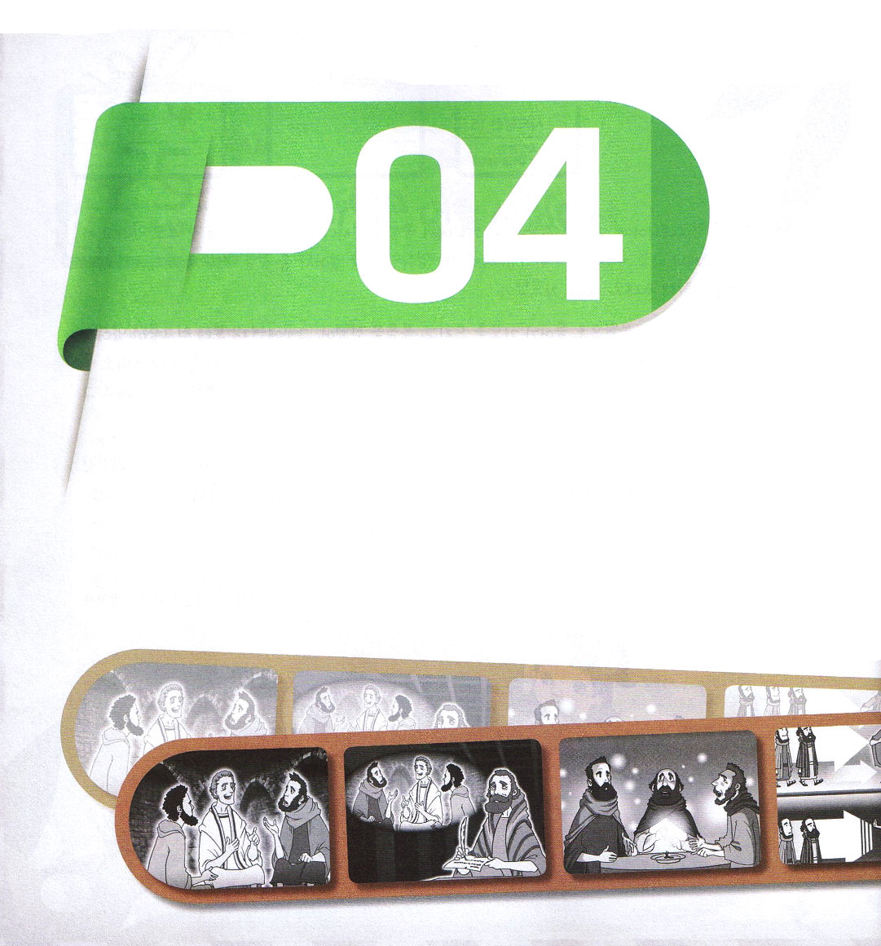

Ⅲヨハネ1:9，12
私は教会に対して少しばかり書き送ったのですが、彼らの中でかしらになりたがっている
デオテレペスが、私たちの言うことを聞き入れません。(9)
デメテリオはみなの人からも、また真理そのものからも証言されています。
私たちも証言します。私たちの証言が真実であることは、あなたも知っているところです。(12)

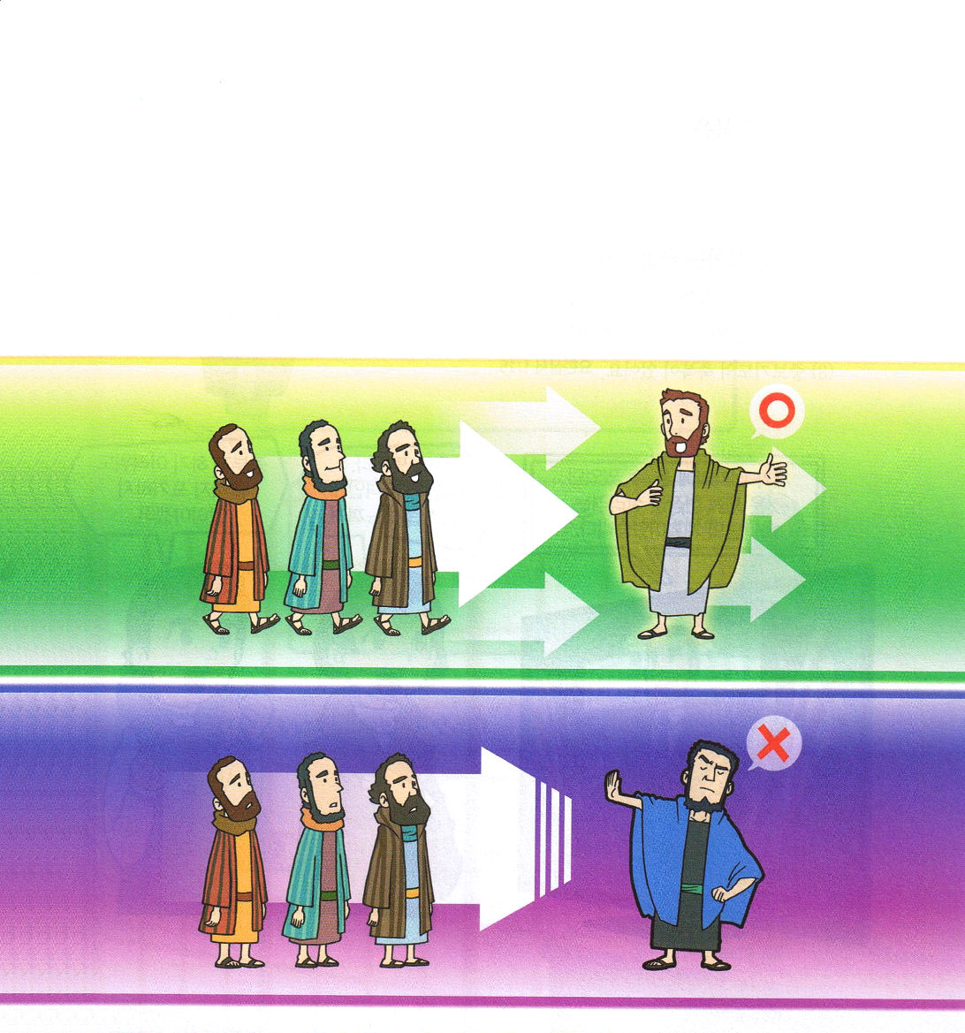

1. 永遠なのろいは福音を止める者にきます Ⅲヨハネ1:9～10
(1) デオテレペスは福音を止める人です Ⅲヨハネ1:9
(2) かしらになりたがっている者です Ⅲヨハネ1:9
(3) 意地悪いことばを使う者です Ⅲヨハネ1:10
(4) ののしる者です Ⅲヨハネ1:10
(5) 教会を混乱させる者です Ⅲヨハネ1:10


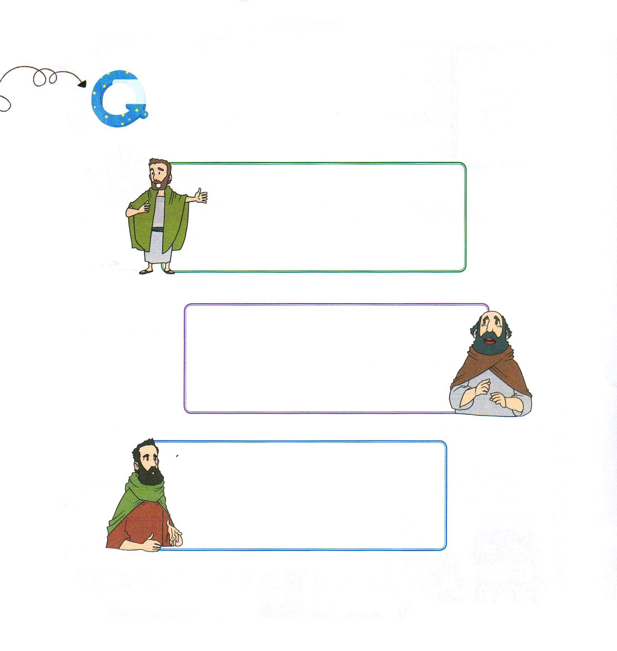
2. 永遠な祝福は福音運動を生かす者に来ます Ⅲヨハネ1:12
(1) デメテリオは福音運動を生かす者です
(2) みなの人を生かした者です
(3) 真理の証言者です

3. 目に見えないかぎりない祝福を受けるようになります Ⅲヨハネ1:13～15
(1) 筆と墨では表現できません Ⅲヨハネ1:13
(2) 祝福と平安があります Ⅲヨハネ1:15
(3) とりなしの祈りの祝福があります Ⅲヨハネ1:15

勉強をするのが大変だけど
最後まであきらめずに
やろう
私がこの座に来ることができたのは、世界の現場を生かす
神様の計画があるのです。
うわぁ。かっこいい。
神の子どもであることが
誇りに思えるわ

聖書クイズ ・ ヨハネの手紙第三を読んで、答えを書きましょう

１．だれに出した手紙ですか

２．使徒ヨハネはガイオになにを
お願いしていますか

３．デオテレペスとはだれですか

